|  |  |
| --- | --- |
| Gerb-BMSTU_01 | **Министерство науки и высшего образования Российской Федерации**  **Федеральное государственное бюджетное образовательное учреждение**  **высшего образования**  **«Московский государственный технический университет**  **имени Н.Э. Баумана**  **(национальный исследовательский университет)»**  **(МГТУ им. Н.Э. Баумана)** |

ФАКУЛЬТЕТ **Информатика и системы управления**

КАФЕДРА **Компьютерные системы и сети (ИУ6)**

НАПРАВЛЕНИЕ ПОДГОТОВКИ **09.03.01 Информатика и вычислительная техника**

**Отчет**

**по лабораторной работе № 1**

**Название:** Основы Git & GitHub

**Дисциплина:** Языки интернет-программирования

|  |  |  |  |  |
| --- | --- | --- | --- | --- |
| Студент | ИУ6-31БВ |  |  | В.О. Бокова |
|  | (Группа) |  | (Подпись, дата) | (И.О. Фамилия) |
|  |  |  |  |  |
| Преподаватель |  |  |  | В.Д. Шульман |
|  |  |  | (Подпись, дата) | (И.О. Фамилия) |

Москва, 2024

**Цель работы** — знакомство с системой контроля версий Git, получение и

закрепление практических навыков управления git-репозиторием с помощью

базовых команд.

Задание и Ход работы:

1. Установка утилиты Git (рис. 1).



Рисунок 1 – версия Git

1. Регистрация на GitHub, генерация ssh-ключа и его привязка.
2. Склонировать форкнутый репозиторий (рис. 2)

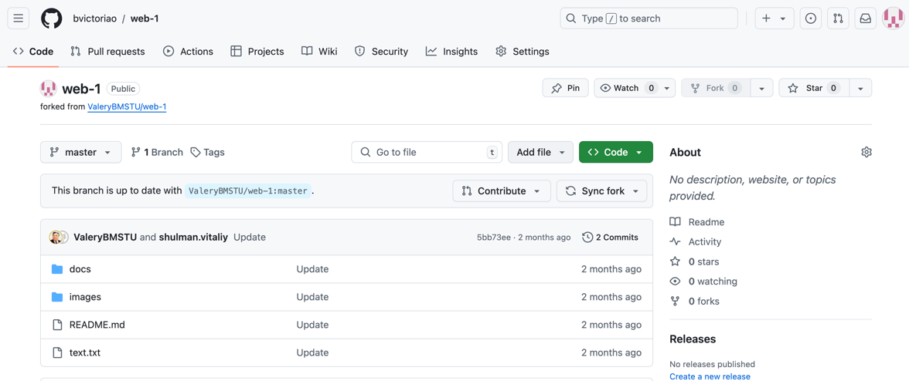

Рисунок 2 – форкнутый репозиторий lab-1

1. Создать ветку dev от ветки master (рис. 3)



Рисунок 3 – новая ветка dev

1. Изменение файла text.txt. Поменять "word" на свое имя, то есть на "Victoria" (рис. 4-5)

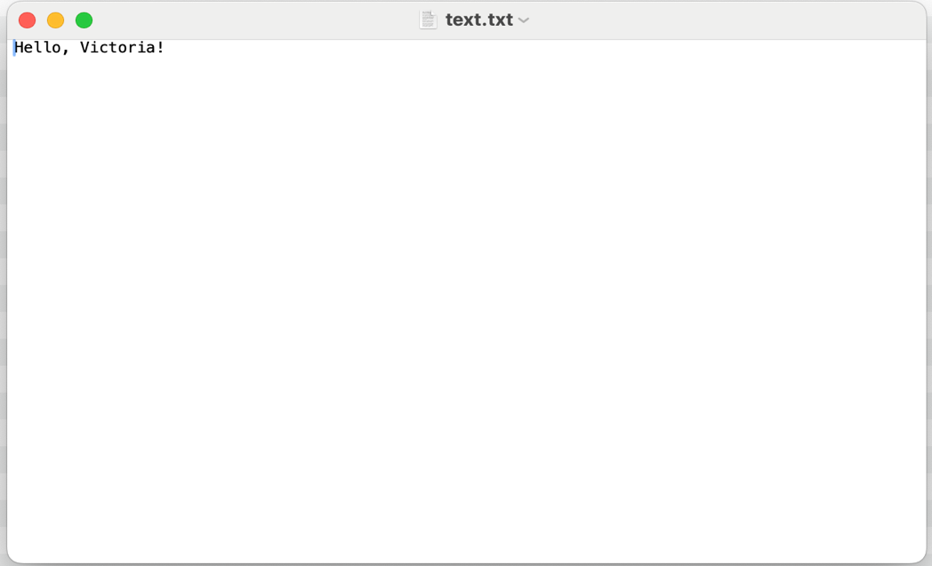

Рисунок 4 – изменения в text.txt



Рисунок 5 – сохранение изменений

6. Добавить в папку docs файл отчета, проиндексировать и зафиксировать

изменения (рис. 6).